Rapport projet ISIweb-1
BEN MOHA Abderrahim
CHAUCHET Mattéo
Projet Réaliser entre le 6/11/2024 et le 6/01/2024.
Organisation du binôme :
Dans un premier temps, nous nous sommes répartie équitablement l’écriture de la partie HTML des pages demandées. Matteo a codé les pages « accueilAppli », « descriptionStage », « entreprise-vueCreation », « entreprise-vueModification », « entreprise-vueDescription », « entreprise-vueEtudiant » et « entreprise-vueProf » ; et Abderrahim le reste donc « ficheEtudiant », « listeEtudiantStage », « logAppli », « pageAide » et.
Ensuite, nous avons géré à deux la gestion de la base de donnée par l’application car c’était quelque chose de nouveau pour nous deux.
Enfin nous avons créé style.css en faisant le choix de ne pas utiliser ceux fournis par le professeur pour avoir un style légèrement différent de la maquette.
Nous avons fait le choix de ne pas modifier la base de donnée et donc de l’utiliser tel quel.
Difficultés rencontrées :
La principale difficulté rencontrée a été celle de la gestion de la base de donnée pour l’application car nous n’avions jamais été confronté à cela. Or cette utilisation de la base de donnée a été bien évidement indispensable pour mener à bien ce projet.
Dans un second temps, nous avons eu beaucoup de mal à gérer l’utilisabilité des boutons « listeEtudiantStage.php » ou dans « entreprise-vueProf.php » servant à visualiser les ficheEntreprise selon l’entreprise présente dans la ligne du tableau ou même le bouton « supprimer » que nous n’avons toujours pas réussit à faire fonctionner.
Enfin la gestion de la session pour que l’utilisateur ne voie pas les même informations selon qu’il soit professeur ou élève a été également un obstacle mais où nous sommes parvenu à rendre fonctionnel.

Architecture de l’application :
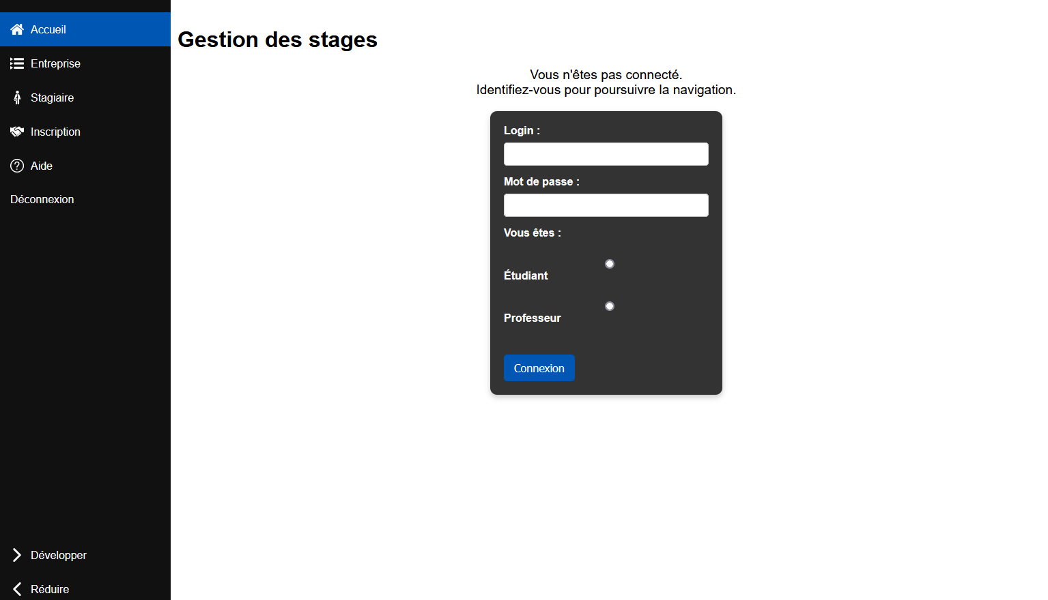
logAppli.html

Cette page est la première page lorsque l’on se connecte sur l’application. Il est obligatoire de se connecter pour naviguer sur une autre page. Selon le statut de l’utilisateur, celui-ci ne verra pas les mêmes pages. Une fois connecté, cette page redirige l’utilisateur vers accueilAppli.php.
accueilAppli.php
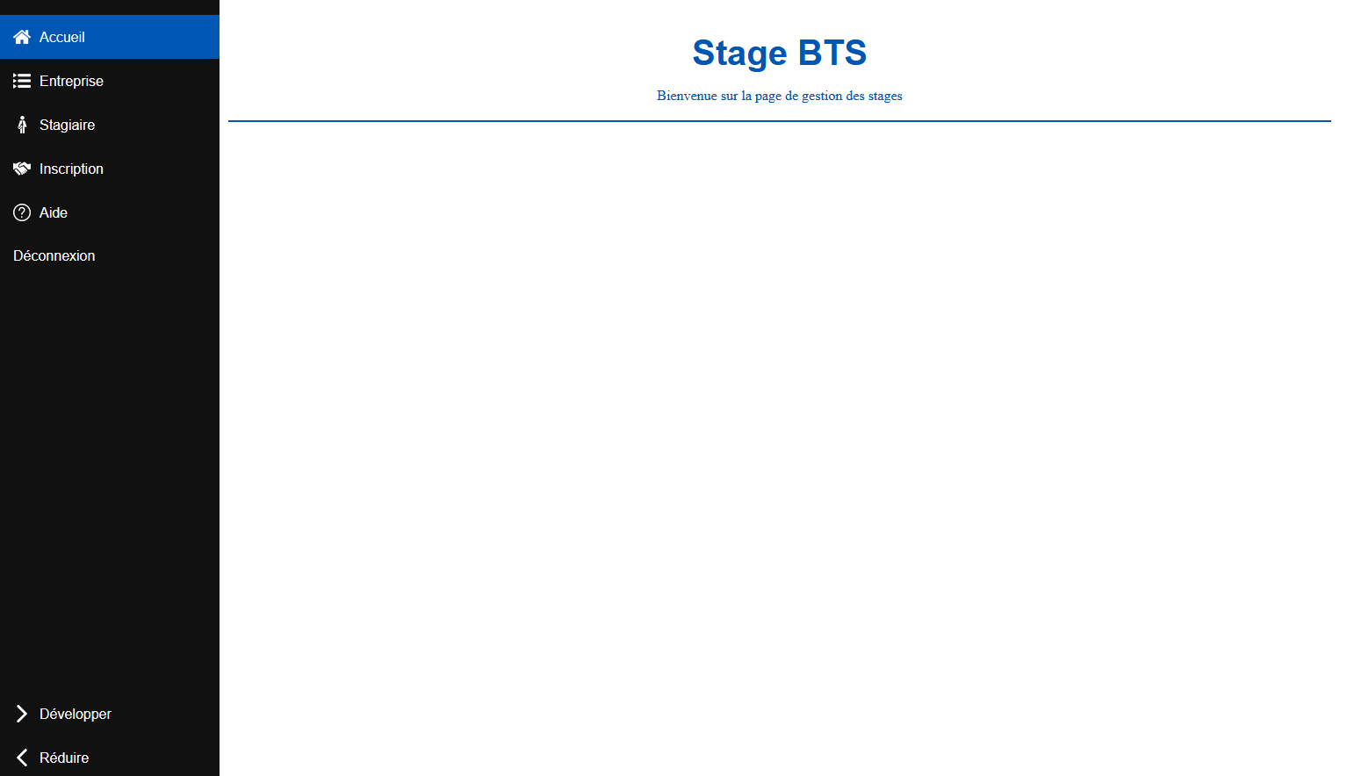
Cette page est la page d’accueil, elle permet de naviguer sur différente page en cliquant sur l’un des onglet de la barre latérale situé à gauche.

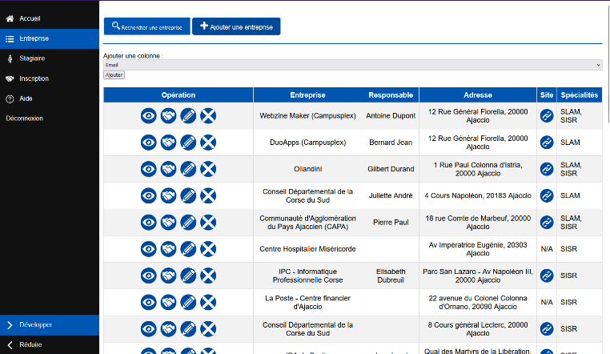
entreprise-vueEtudiant.php entreprise-vueProf.php
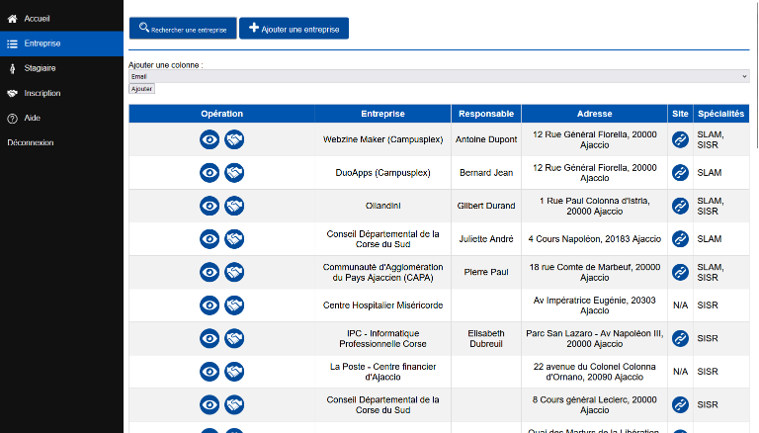

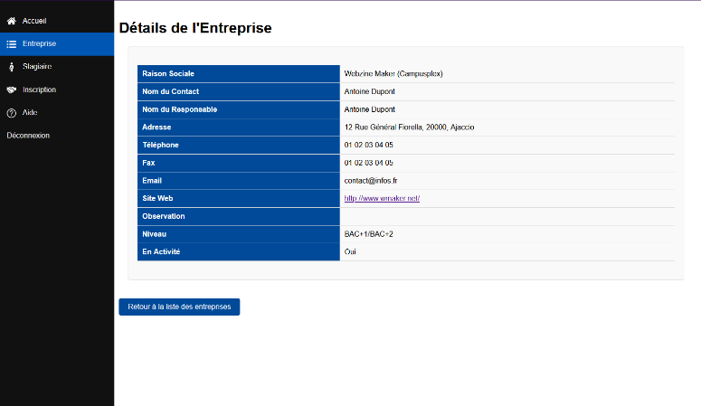
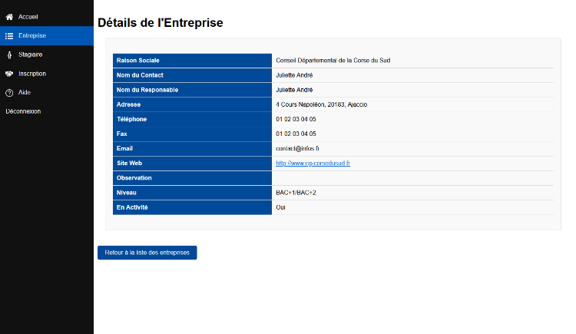

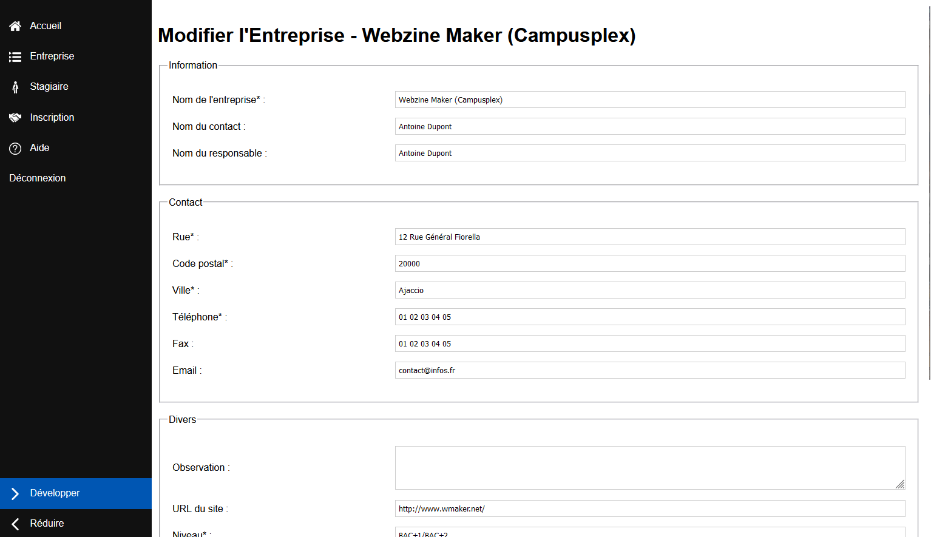
Les boutons « œil » servent à voir les informations de l’entreprise et se génère donc différemment selon l’entreprise sélectionnée ; même principe avec la page de modification mais pour modifier les informations d’une entreprise.

listeEtudiantStage.php
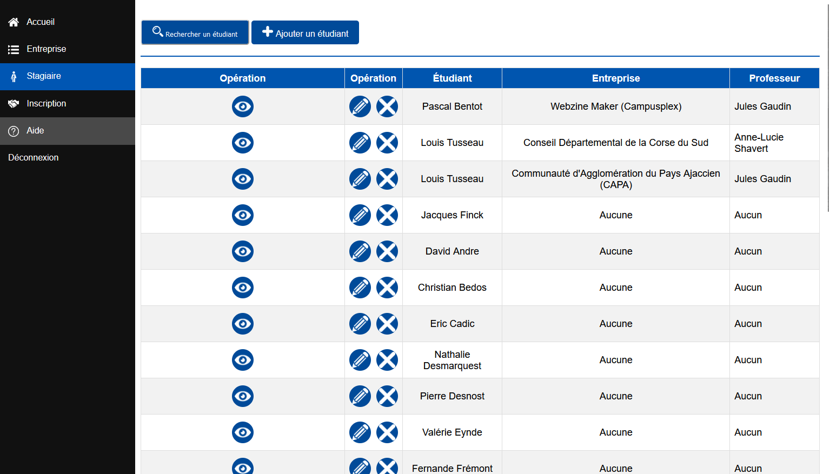

La page ficheEtudiant.php reprend le même principe que les page entreprise-vueEtudiant.php et entreprise-vueProf.php mais avec les informations des étudiants.
descriptionStage.php
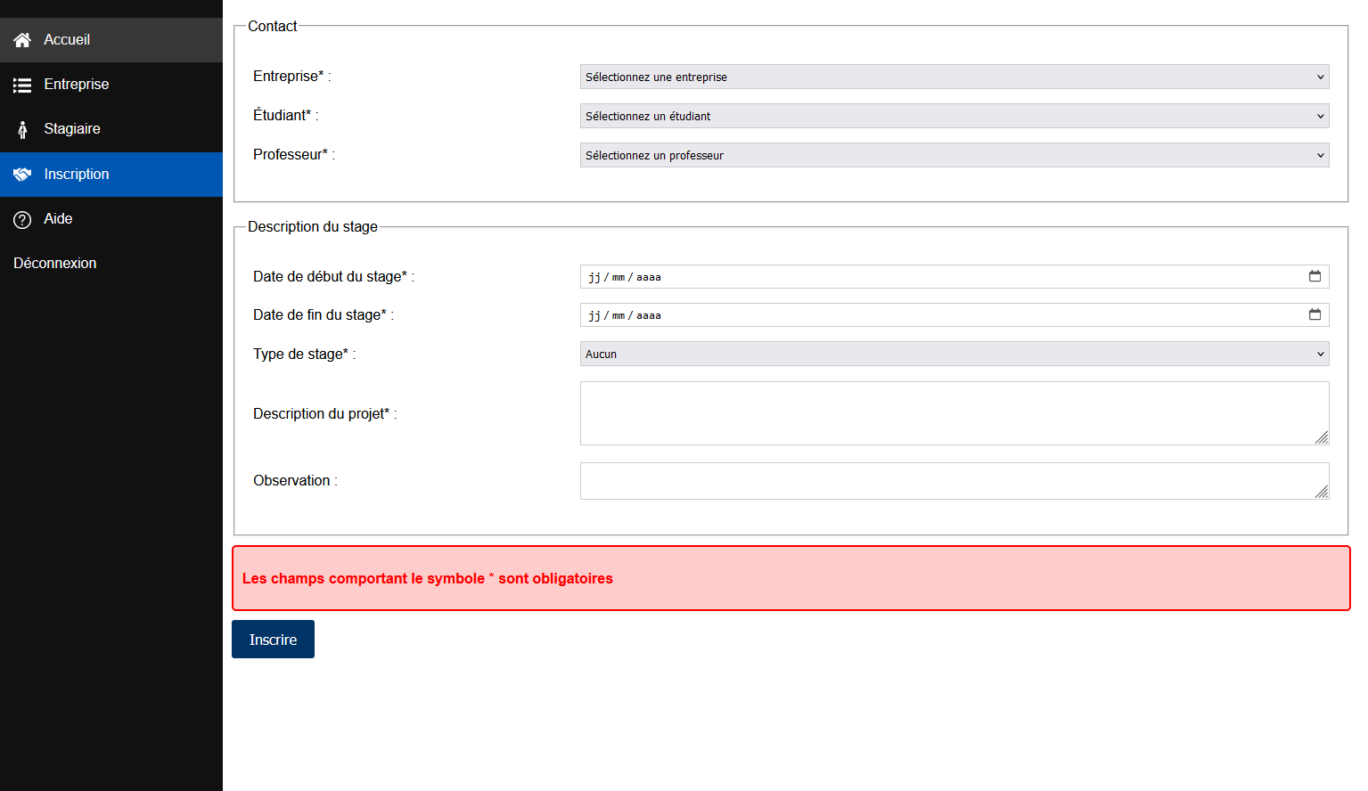
Cette page sert aux étudiant pour s’inscrire à un stage ou les professeurs d’y inscrire un étudiant, cela aura pour effet d’enregistrer les informations dans la base de donnée.

Aide.php

Cette page sert uniquement d’aide pour comprendre le fonctionnement de l’application comme demander dans l’énoncé du projet.

